新 书 推 荐

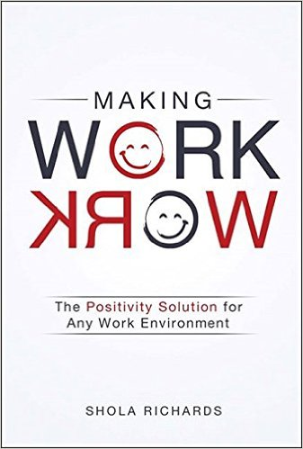
中文书名：《让工作发挥作用：适用于任何工作环境的积极解决方案》
英文书名：Making Work Work: The Positivity Solution for Any Work Environment
作 者：Shola Richards
出 版 社：Sterling Publishing
代理公司：ANA/Alina Lin
页 数：256页
出版时间：2016年10月
代理地区：中国大陆、台湾
审读资料：电子稿
类 型：经管

内容简介：

你的办公室是一个毁灭灵魂的地方吗？绍拉理查兹（Shola richards）—— 主讲者，获奖者，以及积极解决方案博客的创造者，将会永远改变这些。

“我的任务很明确：我需要解决工作场所面临的问题。当我想到我的新任务时，我想出了一个办法: 我们需要更好地对待彼此。”

绍拉理查兹（Shola Richards）致力于转变工作场所，把它变成了一个尊重、礼貌和无尽能量的空间。这本书旨在鼓舞当前和未来的领导人一定要行动起来，从而消除在职欺凌，把工作重心重新转回到工作上并提高员工参与度与幸福感。作者理查兹的博客有着广泛的拥护群体，在其中他解释了为什么不作为就是愚蠢的，我们为什么要积极的行动起来，为什么“abc”员工（混蛋，恶霸和满腹牢骚的人）具有强大的破坏性。这本励志指南在读者阅读之后，将会在心中留下长久的深刻印象。

作者简介：

绍拉理查兹（Shola Richards）是一个充满活力的主讲人，一个合格的情感情报从业人员，一个有需求的领导力培训师/顾问，以及一个在世界著名的美国医院接受培训的获奖导演。他创建了自己的博客：积极解决方案（thepositivitysolution.com）, 2013年5月他在全球都有了追随者，全世界160多个国家的读者都曾读过他的文章。理查兹作为职场幸福和敬业的专家在《赫芬顿邮报》(Huffington Post）上多次露面。他在《芝加哥论坛报》、《黑人企业》、《国家卫生服务心理学家》、《全面健康印度》和《商业内幕》等方面都发表了自己的想法。理查兹主持了自己在纽约哥伦比亚广播公司（CBS）的电视节目，并自豪地指出，已故的文学偶像奇努阿·阿奇比（Chinua Achebe）是他的教父。

谢谢您的阅读！
请将回馈信息发至：林凤娇 (Alina Lin)
安德鲁 · 纳伯格联合国际有限公司北京代表处
北京市海淀区中关村大街甲59号中国人民大学文化大厦1705室
邮编：100872
电话：010-88810959
传真：010-82504200
Email：alina@nurnberg.com.cn
网址：http://www.nurnberg.com.cn
微博：http://weibo.com/nurnberg
豆瓣小站：http://site.douban.com/110577/
微信订阅号：ANABJ2002

